# MỤC TIÊU:

Kết thúc bài thực hành này bạn có khả năng

* Sử dụng Http và Button
* Sử dụng Animation và Router ứng dụng React Native

# PHẦN I

## Bài 1 (2 điểm):

Yêu cầu: Viết ứng dụng React Native cho phép sử dụng component Http

**Hướng dẫn**

Giảng viên hướng dẫn sinh viên theo demo slide 4, phần 1

***Sản phẩm phải nộp:*** Nộp toàn bộ dự án lên LMS

## Bài 2 (2 điểm):

Yêu cầu: Sử dụng button trong trường hợp thong thường và các trường hợp Touchable Highlight, Touchable Native Feedback và Touchable Without Feedback

**Hướng dẫn**

Sử dụng button trong React Native, ta code File **src/components/home/Home.js**

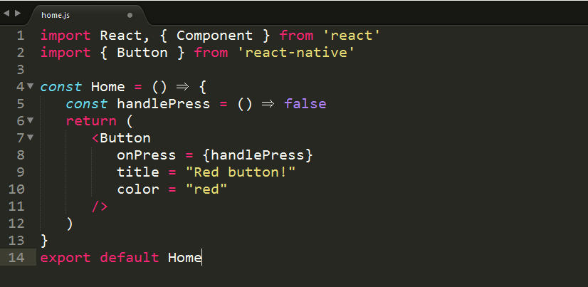

Code sử dụng **Touchable Opacity:** Ta viết trong file **src/components/home/Home.js**

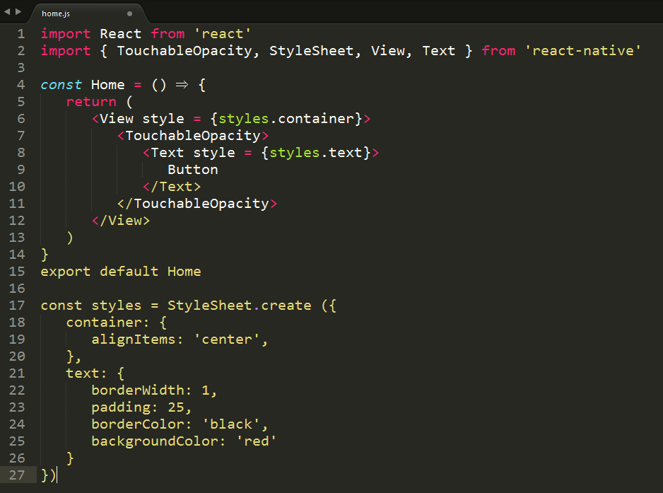

Code sử dụng **Touchable Highlight,** ta viết code trong file **src/components/home/Home.js** như sau

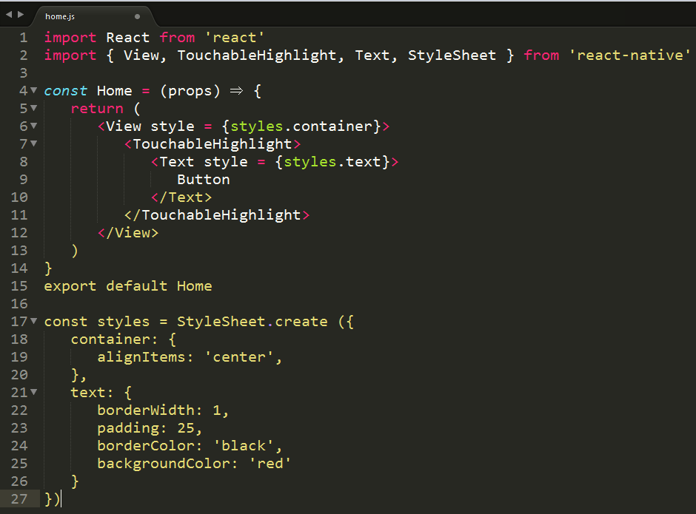

Code sử dụng **Touchable Native Feedback**, ta viết code trong file **src/components/home/Home.js** như sau:

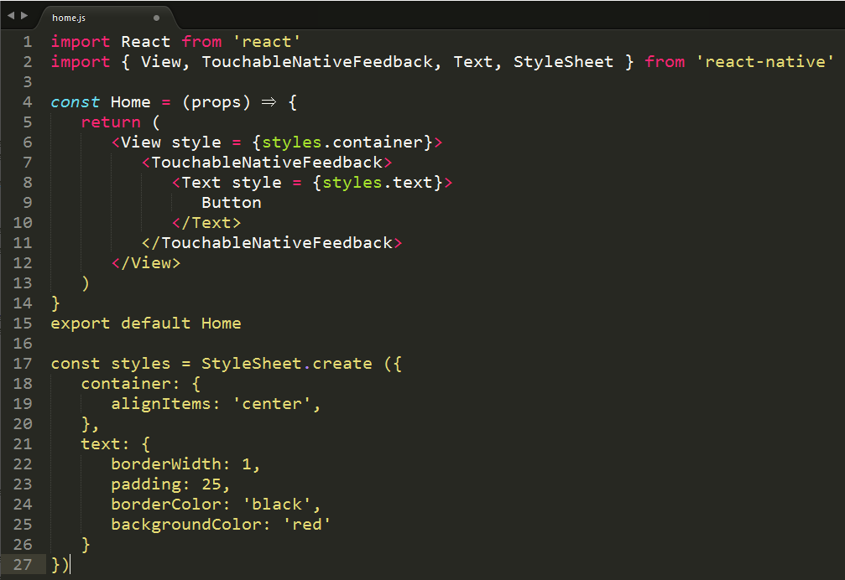

***Sản phẩm phải nộp:*** Nộp toàn bộ dự án lên LMS

# PHẦN II

## Bài 3 (2 điểm):

Yêu cầu: Tạo ứng dụng React Native có sử dụng thành phần Animation

Giảng viên hướng dẫn sinh viên theo demo slide 4, phần 2

***Sản phẩm phải nộp:*** Nộp toàn bộ dự án lên LMS

## Bài 4 (2 điểm):

Yêu cầu: Tạo một menu bao gồm phần Home và About

**Hướng dẫn**

Bước 1: **Install Router**

* + Dùng câu lệnh:
    - npm i react-native-router-flux –save

Bước 2: cài đặt **index.android.js**.

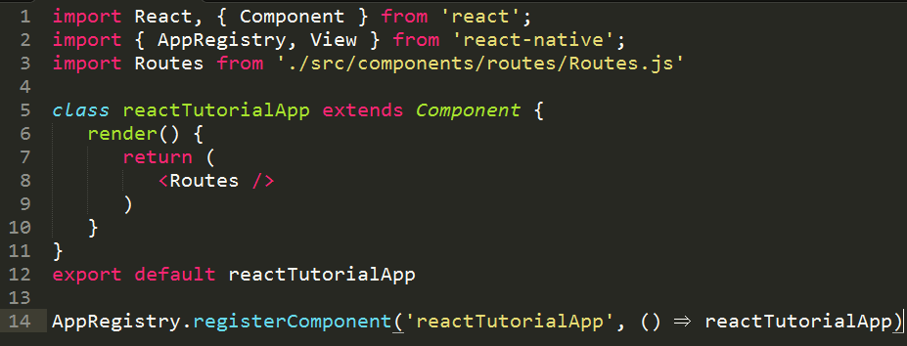

Bước 3: **Add Router**

File **src/components/routes/Routes.js**

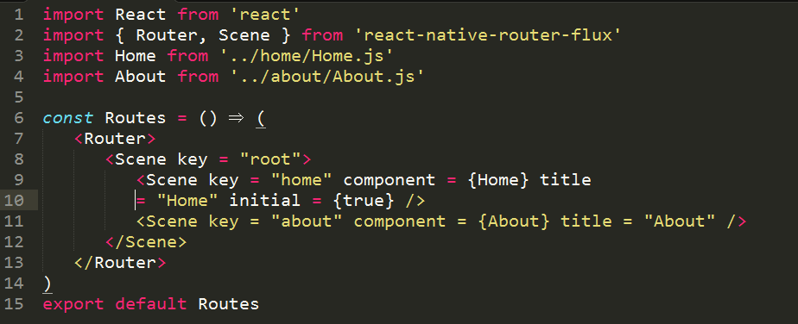

**Bước 4: Create components**

**File src/components/home/Home.js**

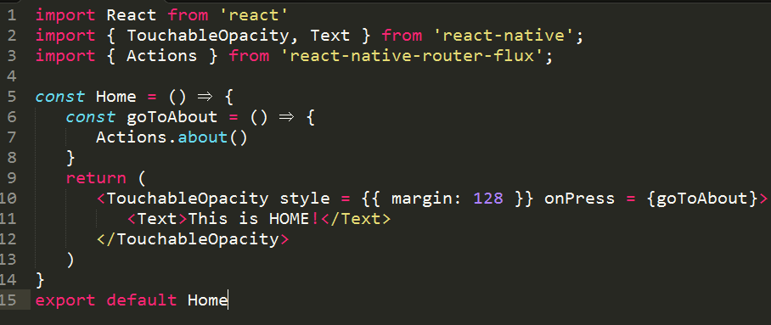

**File src/components/home/About.js**

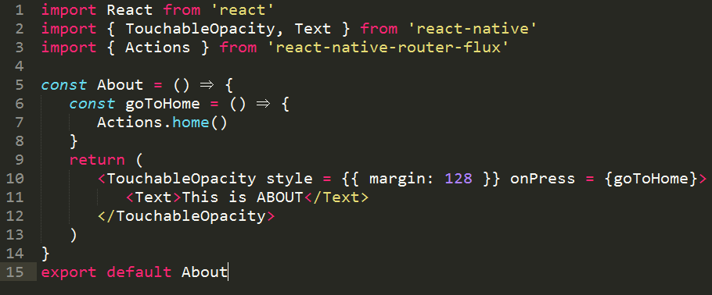

**Kết quả cuối cùng:**

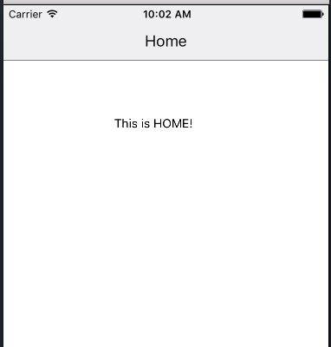

***Sản phẩm phải nộp:*** Nộp toàn bộ dự án lên LMS

## Bài 5 (2 điểm):

Giảng viêng cho thêm

***Chú ý:***

* *Phần I và Phần II chỉ áp dụng cho dạy tích hợp. Sinh viên làm phần 1 và phần 2 theo 2 bài khác nhau tương ứng với 2 phần lý thuyết đã dạy trong bài học.*
* *Nếu giảng dạy theo phương pháp truyền thống thì sinh viên phải thực hiện tất cả các bài trong một buổi thực hành.*